Факультет программной инженерии и компьютерной техники.

Лабораторная работа №4
«Исследование протоколов, форматов обмена информацией и языков разметки документов»
19 вариант

Выполнила:
Джантуре Назерке Жасланқызы; Группа № Р3108
Проверила:
Бострикова Дарья Константиновна

Содержание
Задание 3-4
Ход решения 5
Дополнительное Задание 1 6
Дополнительное Задание 2 7
Дополнительное Задание 3 8
Дополнительное Задание 4 9
Дополнительное Задание 5 10
Заключение 11
Использованные источники 12

Задание

1. Определить номер варианта как остаток деления на 36 последних двух цифр своего идентификационного номера в ISU: например, 125598 / 36 = 26. В случае, если в оба указных дня недели нет занятий, то увеличить номер варианта на восемь. В случае, если занятий нет и в новом наборе дней, то продолжать увеличивать на восемь.
2. Изучить форму Бэкуса-Наура.
3. Изучить основные принципы организации формальных грамматик.
4. Изучить особенности языков разметки/форматов JSON, YAML, XML.
5. Понять устройство страницы с расписанием на примере расписания лектора: https://itmo.ru/ru/schedule/3/125598/raspisanie_zanyatiy.htm
6. Исходя из структуры расписания конкретного дня, сформировать файл с расписанием в формате, указанном в задании в качестве исходного. При этом необходимо, чтобы хотя бы в одной из выбранных дней было не менее двух занятий (можно использовать своё персональное). В случае, если в данный день недели нет таких занятий, то увеличить номер варианта ещё на восемь.
7. Обязательное задание (позволяет набрать до 45 процентов от максимального числа баллов БаРС за данную лабораторную): написать программу на языке Python 3.x или любом другом, которая бы осуществляла парсинг и конвертацию исходного файла в новый путём простой замены метасимволов исходного формата на метасимволы результирующего формата.
8. Нельзя использовать готовые библиотеки, в том числе регулярные выражения в Python и библиотеки для загрузки XML-файлов.
9. Дополнительное задание №1 (позволяет набрать +10 процентов от максимального числа баллов БаРС за данную лабораторную).
- Найти готовые библиотеки, осуществляющие аналогичный парсинг и конвертацию файлов.
- Переписать исходный код, применив найденные библиотеки. Регулярные выражения также нельзя использовать.
- Сравнить полученные результаты и объяснить их сходство/различие. Объяснение должно быть отражено в отчёте.
10.Дополнительное задание №2 (позволяет набрать +10 процентов от максимального числа баллов БаРС за данную лабораторную).
- Переписать исходный код, добавив в него использование регулярных выражений.
- Сравнить полученные результаты и объяснить их сходство/различие. Объяснение должно быть отражено в отчёте.
11.Дополнительное задание № 3 (позволяет набрать +25 процентов от максимального числа баллов БаРС за данную лабораторную).
- а) Переписать исходный код таким образом, чтобы для решения задачи использовались формальные грамматики. То есть ваш код должен уметь осуществлять парсинг и конвертацию любых данных, представленных в исходном формате, в данные, представленные в результирующем формате: как с готовыми библиотеками из дополнительного задания №1.
- Проверку осуществить как минимум для расписания с двумя учебными днями по два занятия в каждом.
- с) Сравнить полученные результаты и объяснить их сходство/различие. Объяснение должно быть отражено в отчёте.
12.Дополнительное задание № 4 (позволяет набрать +5 процентов от максимального числа баллов БаРС за данную лабораторную).
- Используя свою исходную программу из обязательного задания и программы из дополнительных заданий, сравнить стократное время выполнения парсинга + конвертации в цикле.
- Проанализировать полученные результаты и объяснить их сходство/различие. Объяснение должно быть отражено в отчёте.
13.Дополнительное задание № 5 (позволяет набрать +5 процентов от максимального числа баллов БаРС за данную лабораторную).
- Переписать исходную программу, чтобы она осуществляла парсинг и конвертацию исходного файла в любой другой формат (кроме JSON, YAML, XML, HTML): PROTOBUF, TSV, CSV, WML и т.п. 2
- Проанализировать полученные результаты, объяснить особенности использования формата. Объяснение должно быть отражено в отчёте.
14.Проверить, что все пункты задания выполнены и выполнены верно.
15.Написать отчёт о проделанной работе.
16.Подготовиться к устным вопросам на защите.
19 | XML | JSON | Вторник, Четверг

Вторник: Математический анализ практика 8:20 – 9.50 (Юрова Татьяна Сергеевна) Ауд. 2414, Линейная алгебра лекция 10:00 – 11:30 (Рванова Алла) Ауд. 2426, Линейная алгебра практика 11:40 – 13.10 (Рванова Алла). Ауд. 2430, Кронверский пр., д.49, Лит.А Очно
Четверг: История русской культуры в контексте мировой культуры лекция 13:30 – 15.00 (Жиркова Галина Петровна) Ауд. 1405, История русской культуры в контексте мировой практика 17.00 – 18:30 (Щеглова Иванна Павловна). Ауд. 2426, Кронверский пр., д.49, Лит.А Очнo

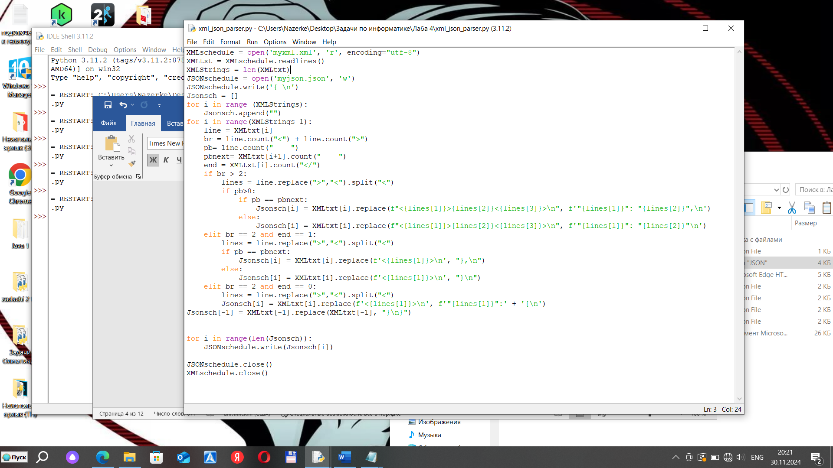
Ход Решения
Рис.1 Код программы обязательного задания
Файлы, с которыми работаем:

Дополнительное Задание 1
Для написания данного кода были использованы такие библиотеки как:
Xmltodict – для парсинга xml файла в словарь Python.
json – для работы с JSON файлами.
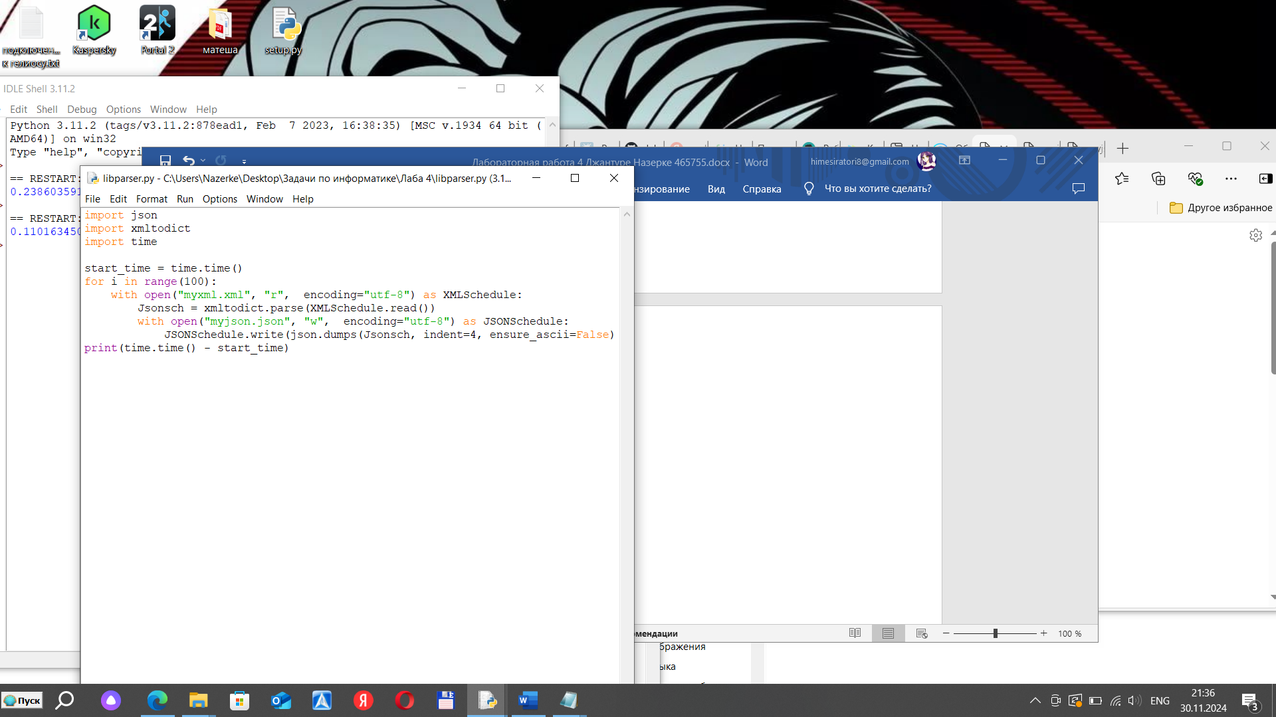
Рис.2 Код программы дополнительного задания 1
Описание и различие этого кода от первого:
Если сравнить с первым заданием, использование готовых библиотек сильно сократило количество строк в программе, а также уменьшило время написания кода.

Дополнительное Задание 2
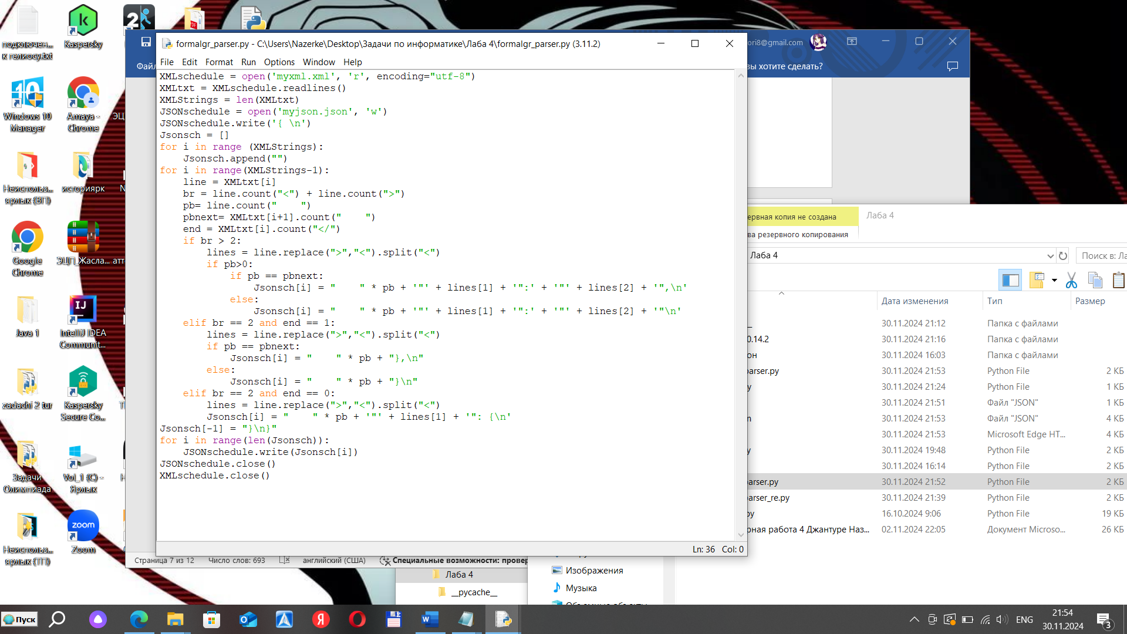
Рис 3. Код программы для дополнительного задания 2
Описание и различие этого кода от первого:
По сравнению с первым заданием использование формальных грамматик также сократило время написания кода, однако этот код не сильно отличается от кода написанного в первом задании.

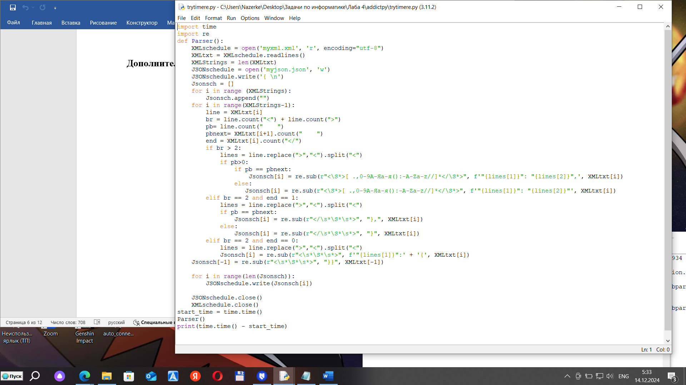
Дополнительное Задание 3
Рис 4. Код программы для дополнительного задания 3
Описание и различие этого кода от первого:
По сравнению с первым заданием использование регулярных выражений сократило время написания кода, однако заняло не мало времени для продумывания шаблонов с использованием этих регулярных выражений.

Дополнительное Задание 4

Время выполнения программ:
В данном задании необходимо сравнить время выполнения трех дополнительных заданий с основным кодом.
Обычный парсер из основного задания - 0.001996278762817383 сек.
1 задание парсер с использованием библиотек - 0.09038114547729492 сек.
2 задание использование формальных грамматик - 0.0009605884552001953 сек.
3 задание использование регулярных выражений - 0.0030336380004882812 сек.

Описание сходства и различия времени выполнения программ:
Итак, самым быстрым вариантом парсинга оказался вариант программы, написанный с использованием формальных грамматик. Следующими по затратам времени оказался обычный вариант с использованием метасимволов и после с использованием регулярных выражений, а самыми медленными оказался парсер с использованием сторонних библиотек, он почти в 10 раз медленнее каждой программы.
Этот результат вполне объясняемый, потому что для осуществления парсинга необходимо было переводить исходный файл в формат словаря Python. Парсер с использованием формальных грамматик оказался самым быстрым, потому что в нём не используются какие-то сторонние модули, и написан он проще чем с использованием метасимволов.

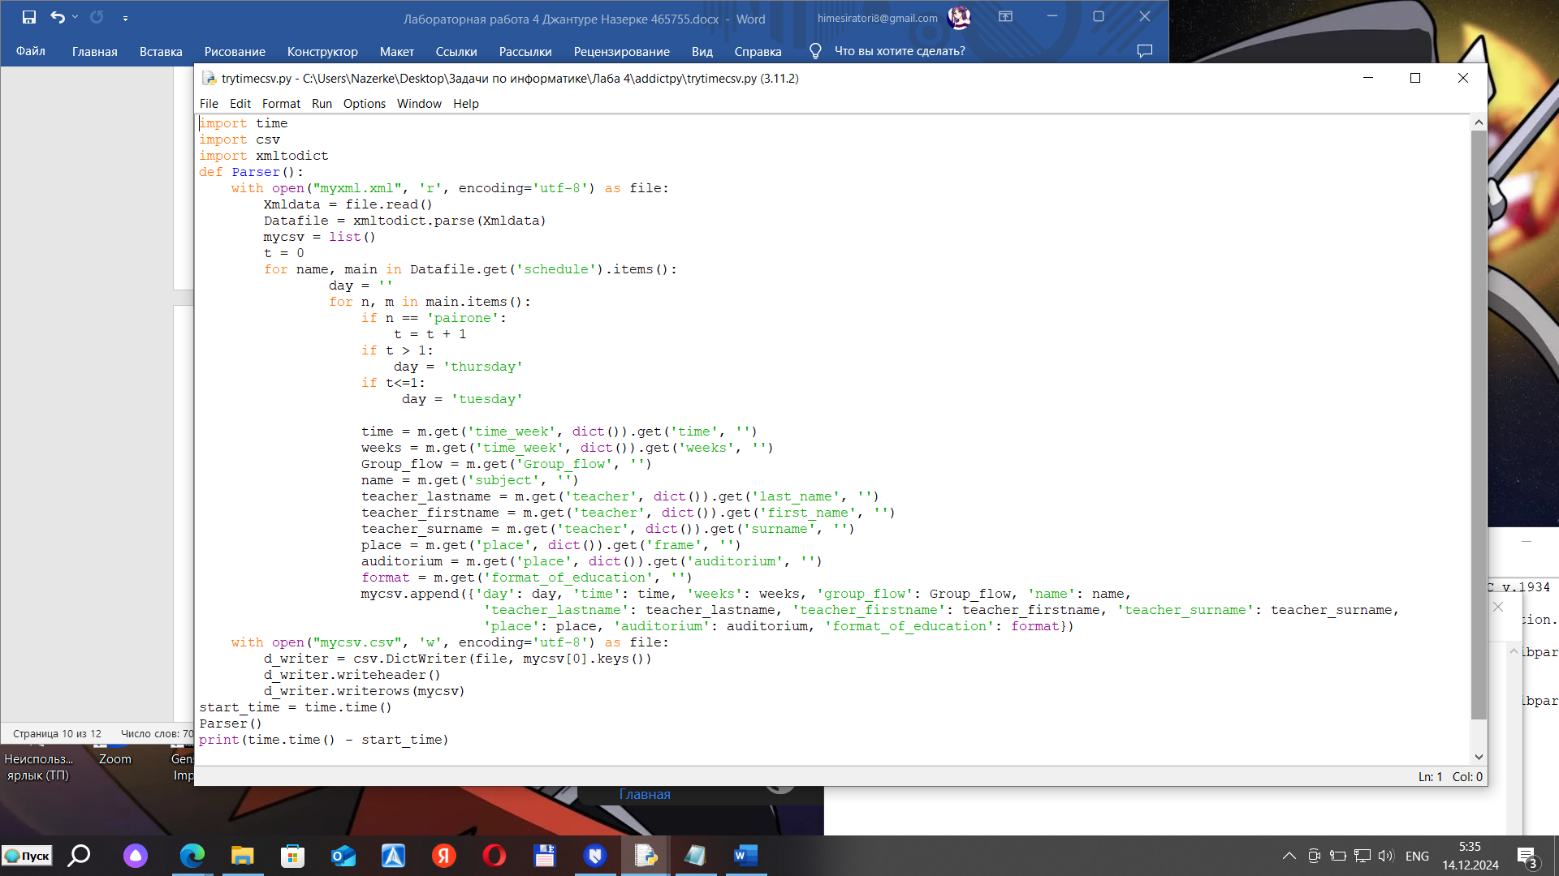
Дополнительное Задание 5
Рис 5. Код программы для дополнительного задания 5
Вывод:
Описание и различие этого кода от первого:
Для решения этого дополнительного задания была использована библиотека из задания 2 для создания словаря Python и библиотека csv для перевода этого словаря в csv файл.
Данный язык разметки представляется в виде таблицы с основными объектами и их описаниями.

Заключение
В ходе выполнения лабораторной работы был разработан парсер для XML в JSON (и учитывая последнее дополнительное задание, в CSV), показывающий применение формальных грамматик, метасимволов, библиотек и регулярных выражений. В целом, данная лабораторная работа позволила мне получить опыт в разработке парсеров и лучше понять принципы работы с языками разметки.

Использованные источники
- Онлайн лекция Информатика_Лек4_Балакшин_2021.mp4 и презентация Информатика_2023_2024_Лекция_4.pdf в телеграмм канале «Студенты Блашкина П.В.» URL: https://t.me/balakshin_students/266
- Методическое пособие с лабораторными работами «Информатика: лабораторные работы и тесты» (П.В. Балакшин, В.В. Соснин, И.В. Калинин, Т.А. Малышева, С.В. Раков, Н.Г. Рущенко, А.М. Дергачев) URL: https://books.ifmo.ru/file/pdf/2464.pdf

